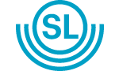
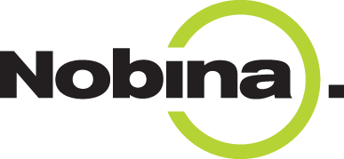
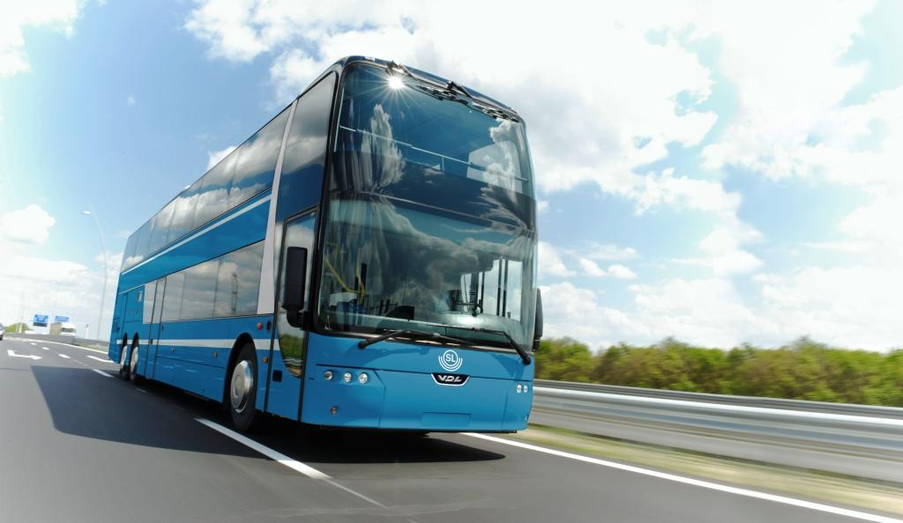
Samling vid Tekniska Högskolan kl 10.30, hållplats för linje 637. Invigning av nya dubbeldäckaren.
Hålltider: Bussen avgår mot Norrtälje kl 11.00.
Ankomst Norrtälje busstation kl 12.00.
Visning av buss, internet ombord.
Lunch serveras på Restaurang Åtellet.
Avslut ca kl 13.00.
Möjlighet finns även att åka med en kortare tur och ta T-banan åter från Mörby C.
Medverkande: Vid pressvisningen möter du representanter från Nobina, SL och VDL samt Anna Grönlund, VD i BR. Från Norrtälje Kommun medverkar kommunstyrelsens ordförande och näringslivschefen.

Välkommen till pressvisning av Stockholms nya dubbeldäckare

Samling vid KTH kl 10.30 den 22 juni
Vi bjuder på en provtur med sommarlunch i Norrtälje

Upptäck våra nya fina dubbeldäckare med sköna säten, luftkonditionering och gratis Internet ombord.
Busstrafiken mellan Stockholm och Norrtälje drivs från 27 juni 2011 av Nobina i samarbete med SL, som ansvarar för kollektivtrafiken i Stockholms län.

- Med nya fräscha dubbeldäckare ska vi locka fler jobbpendlare att ta bussen istället för bilen till Stockholm, säger Leif Enebrink, trafikchef för Nobina i Norrtälje. Vi kommer även att erbjuda gratis internet ombord och då blir bussen ännu attraktivare. En extra timme arbetstid istället för en timme bakom ratten.

De nya dubbeldäckarna rymmer 84 passagerare dvs nästan 40% fler sittande jämfört med en vanlig standardbuss, vilket har stor betydelse för att smidigt kunna öka kapaciteten i kollektivtrafiken. I rusningstrafik kommer de nya bussarna att gå ungefär var sjätte minut.

De nya bussarna får en mycket bra komfort med fällbara säten med armstöd, låg ljudnivå och klimatanläggning. På kontinenten används den här typen av bussar främst som turistbussar, men nu kör vi dem för första gången i vanlig linjetrafik i Stockholmsområdet.

De nya bussarna ger väsentligt lägre utsläpp jämfört med vanliga dieselbussar. Genom användning av biodiesel i form av RME, minskar nettoutsläppen av växthusgaser med över 60%.

NYHETERNA I KORTHET:
Nypremiär för dubbeldäckare i Stockholm
Det var 35 år sedan dubbeldäckare senast rullade i Stockholmstrafiken
70-talets dubbeldäckare från Leyland hade 165 hk och var 11 meter lång med en totalvikt på 17 ton.
Dagens dubbeldäckare från VDL har 510 hk, är 14,1 m lång med en totalvikt på 26 ton.

Trafikstart 27 juni
25 st nya dubbeldäckare (VDL Synergy) kommer att köras på linje 676 mellan Stockholm-Norrtälje.
De första 8 dubbeldäckarna går i trafik den 27 juni och resterande bussar till hösttrafikstarten.
I rusningstid kl 06.00-08.15 och 15.00-18.00 går bussarna var sjätte till sjunde minut mellan Norrtälje och Tekniska Högskolan. Resan tar ca 65 minuter.

Första klass komfort
Första gången i Stockholm som man kör bussar i ”turistbuss-klass” i vanlig linjetrafik
Väsentligt högre komfort, mjukare och tystare, sköna fällbara säten, AC etc
Lågentré och rullstolsramp samt barnvagnsplatser ger god tillgänglighet för alla resenärer.
Smidig påstigning genom både bak- och framdörrar.
Separata klimatsystem för övre och nedre plan.

Internet ombord
Första bussarna i SL-trafiken med gratis internet ombord. Varje buss får dubbla abonnemang för att ge kunderna en snabb och stabil uppkoppling med bra täckning under hela resan.

Miljövänligare bussar
Alla bussar i Norrtäljetrafiken körs nu på RME, baserat på rapsolja, som är biologiskt nedbrytbart och sänker nettoutsläppen av växthusgaser med över 60% jämfört med fossilt diesel.

Bättre säkerhet
Alkolås finns nu i alla bussar.
Premiär för nya säkerhetskameror med högre bildkvalitet och trådlös överföring.
Automatisk släckutrustning i motorrum med vattendimma.
Antisladdsystem.

Bättre kundservice
Ny påstigning vid Roslags Näsby trafikplats
Utökad nattrafik mellan Stockholm - Norrtälje
Nya kundvärdar vid Tekniska Högskolan
Ny pendlarparkering i Norrtälje med 300 nya P-platser invigs 1 oktober

Nytt trafikavtal med SL ger betalt per påstigande kund
Det här är första gången i SL:s historia som trafikföretaget (Nobina) får betalt per påstigande kund, istället för att få ersättning per körd km. Nobina ansvarar nu för detaljplaneringen av trafiken tillsammans med SL och vi kommer också att utveckla den lokala marknadsföringen och servicekonceptet så att ännu fler väljer bussen före bilen.

Större engagemang från förarna
På Nobina uppmuntrar vi en öppen dialog med alla medarbetare; dels via månatliga uppföljningssamtal och årliga utvecklingssamtal med varje medarbetare; dels via lokala förbättringsgrupper och förslagsverksamhet. Syftet är att ta till vara medarbetarnas idéer och förslag för att förenkla vardagsresandet för våra kunder.

Vid frågor, kontakta gärna:

Rolf Kolmodin, Kommunikationschef Nobina Sverige AB. 070-1817135 rolf.kolmodin@nobina.se

Enklare vardagsresande
Nobina Sverige svarar för nära 30 procent av kollektivtrafiken med buss i Sverige. Bolaget bedriver trafik för uppdragsgivare i hela landet, bland andra SL, Västtrafik och Skånetrafiken. Varje år görs cirka 200 miljoner resor med Nobina i Sverige. Bolaget har 5 000 medarbetare, kör 2 100 bussar och omsätter drygt 4 miljarder kronor per år. Nobina Sverige är en del av Nobinakoncernen, Nordens största aktör inom persontrafik med buss. Läs mera på nobina.se

AB Storstockholms Lokaltrafik, SL, ansvarar för att ge länets invånare en pålitlig, bekväm och miljöanpassad kollektivtrafik. Varje dag reser mer än 700 000 människor med SL. Läs mera på sl.se

